1) Inicialize o Apache PHP e o MySQL

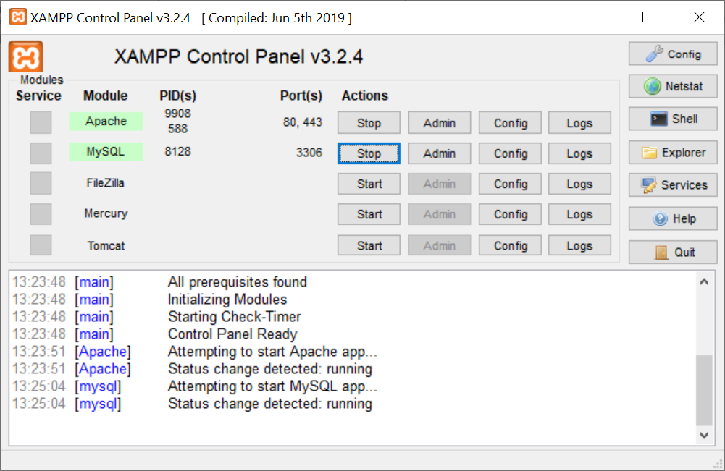

2) Crie o BD abaixo:

CREATE DATABASE BDExterno;

USE BDExterno;

CREATE TABLE cadastro(

id INT NOT NULL PRIMARY KEY AUTO_INCREMENT,

nome VARCHAR(50) ,

idade INT);

3) Crie os arquivos PHP abaixo.

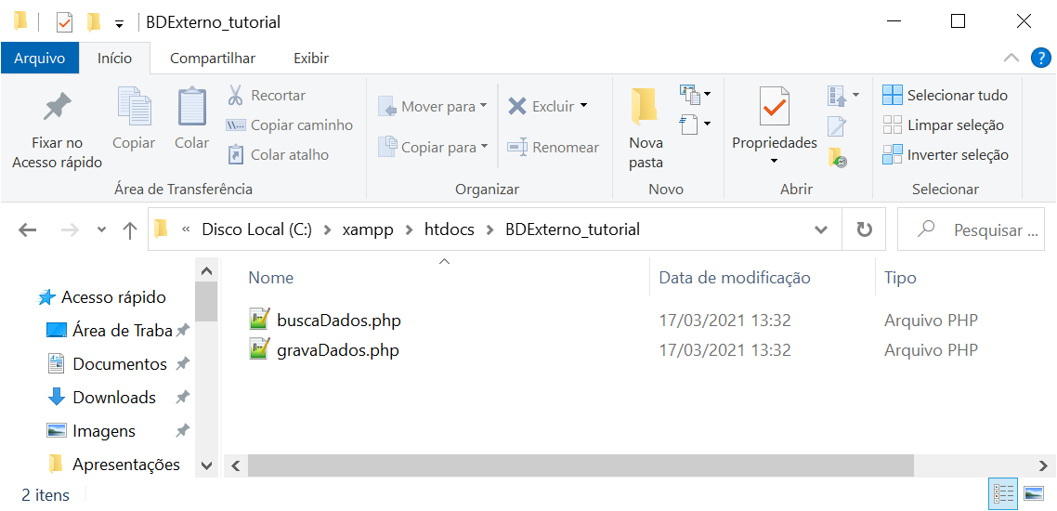

4) No arquivo gravaDados.php, programe:

<?php

//"mysql:host=<ip do server MySQL>;dbname=<nome BD>", <usuario>, <senha>

$conexao = new PDO("mysql:host=127.0.0.1;dbname=BDExterno", "root", "");

// ativar o depurador de erros

$conexao->setAttribute(PDO::ATTR_ERRMODE, PDO::ERRMODE_EXCEPTION);

$nome = $_GET["nome"];

$idade = $_GET["idade"];

$comandoSQL = $conexao->prepare("INSERT INTO cadastro (nome, idade)" .

" VALUES('".$nome."', ".$idade.")");

$comandoSQL->execute();

?>

5) Para testes do arquivo gravaDados.php, insira alguns dados usando a URL abaixo:

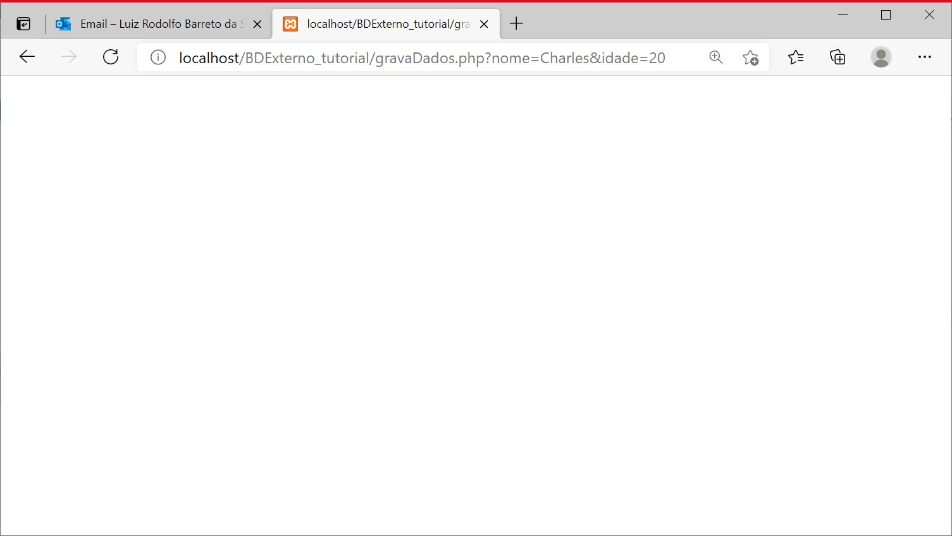

6) No arquivo buscaDados.php, programe:

<?php

//"mysql:host=<ip do server MySQL>;dbname=<nome BD>", <usuario>, <senha>

$conexao = new PDO("mysql:host=127.0.0.1;dbname=BDExterno", "root", "");

// ativar o depurador de erros

$conexao->setAttribute(PDO::ATTR_ERRMODE, PDO::ERRMODE_EXCEPTION);

$comandoSQL = $conexao->query("SELECT * FROM cadastro");

$stringJSON = array();

while($linhaBD = $comandoSQL->fetch()){

$stringJSON[] = $linhaBD;

}

$arrayJson = json_encode($stringJSON, JSON_UNESCAPED_SLASHES || JSON_UNESCAPED_UNICODE);

print $arrayJson;

?>

7) Conclua a parte de PHP verificando se ele gera o JSON abaixo:

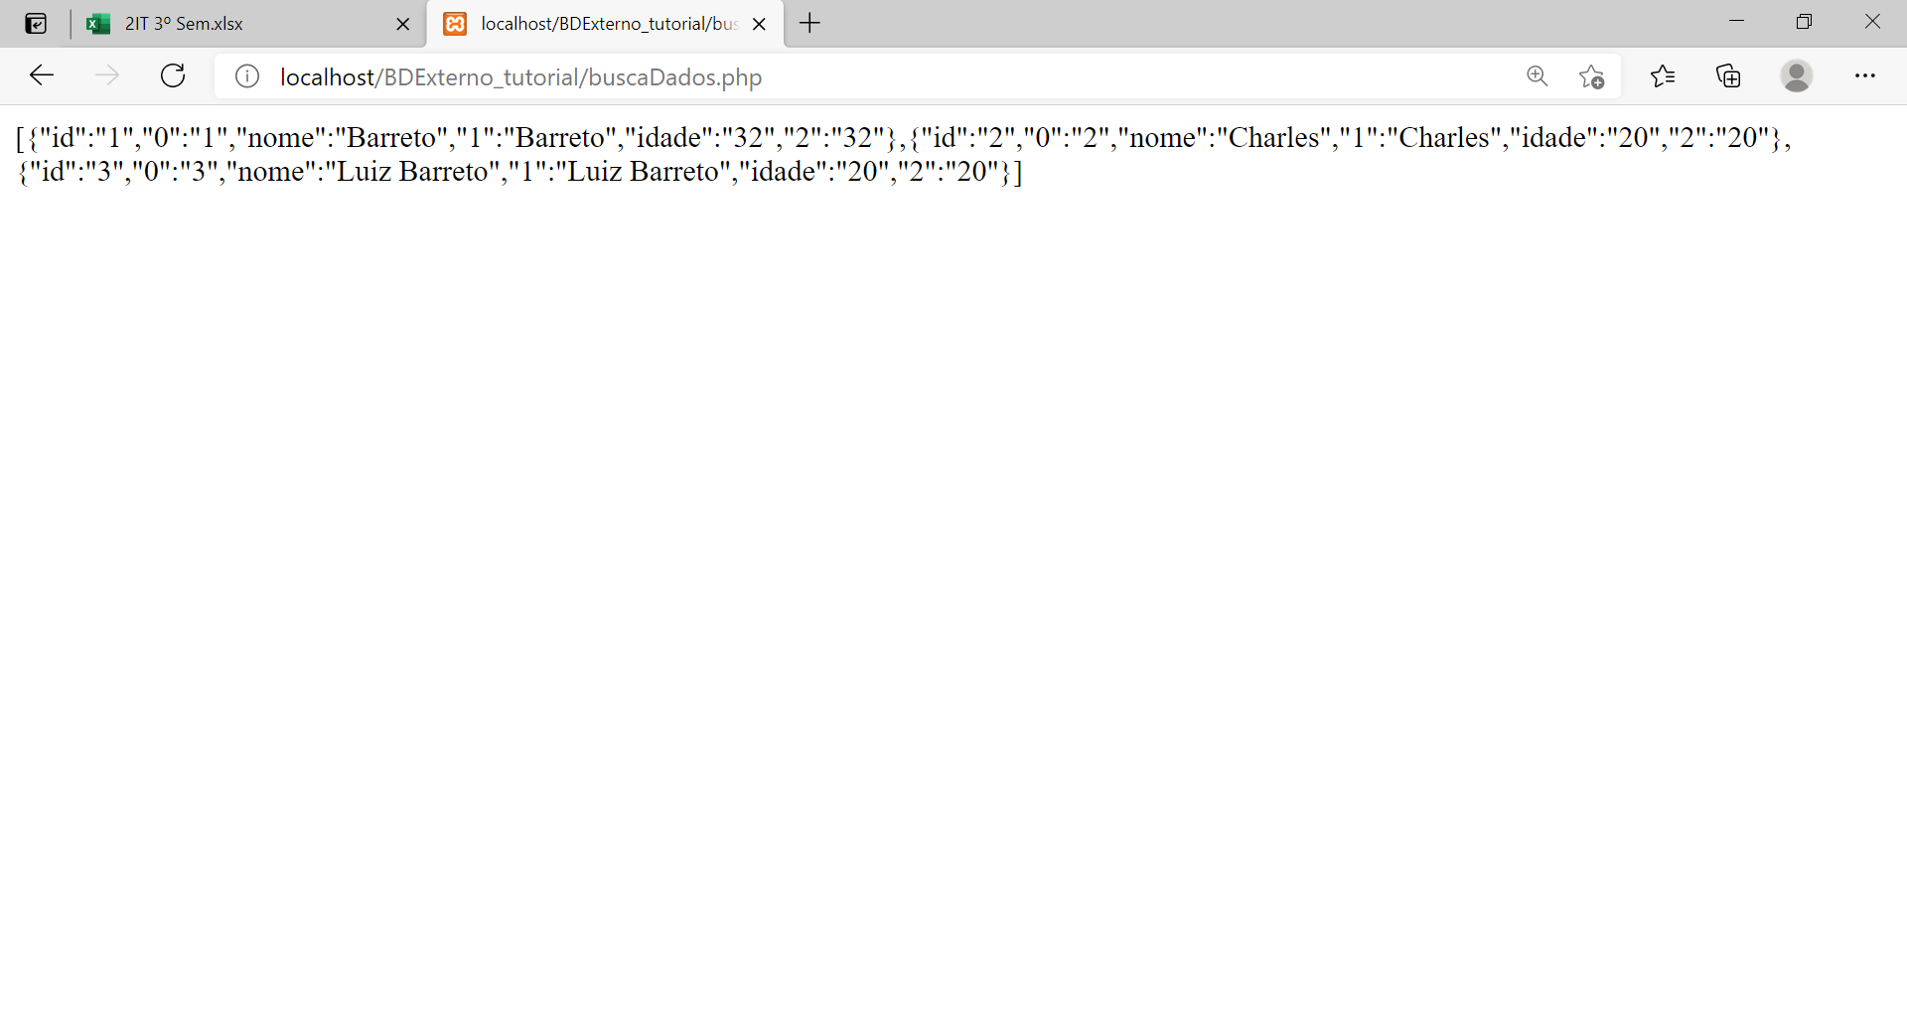

8) Crie um projeto Android

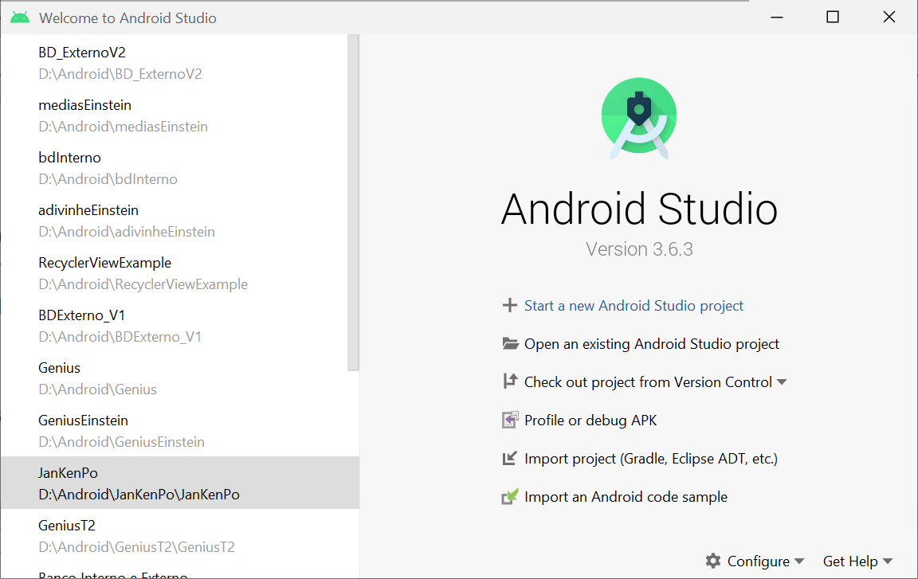

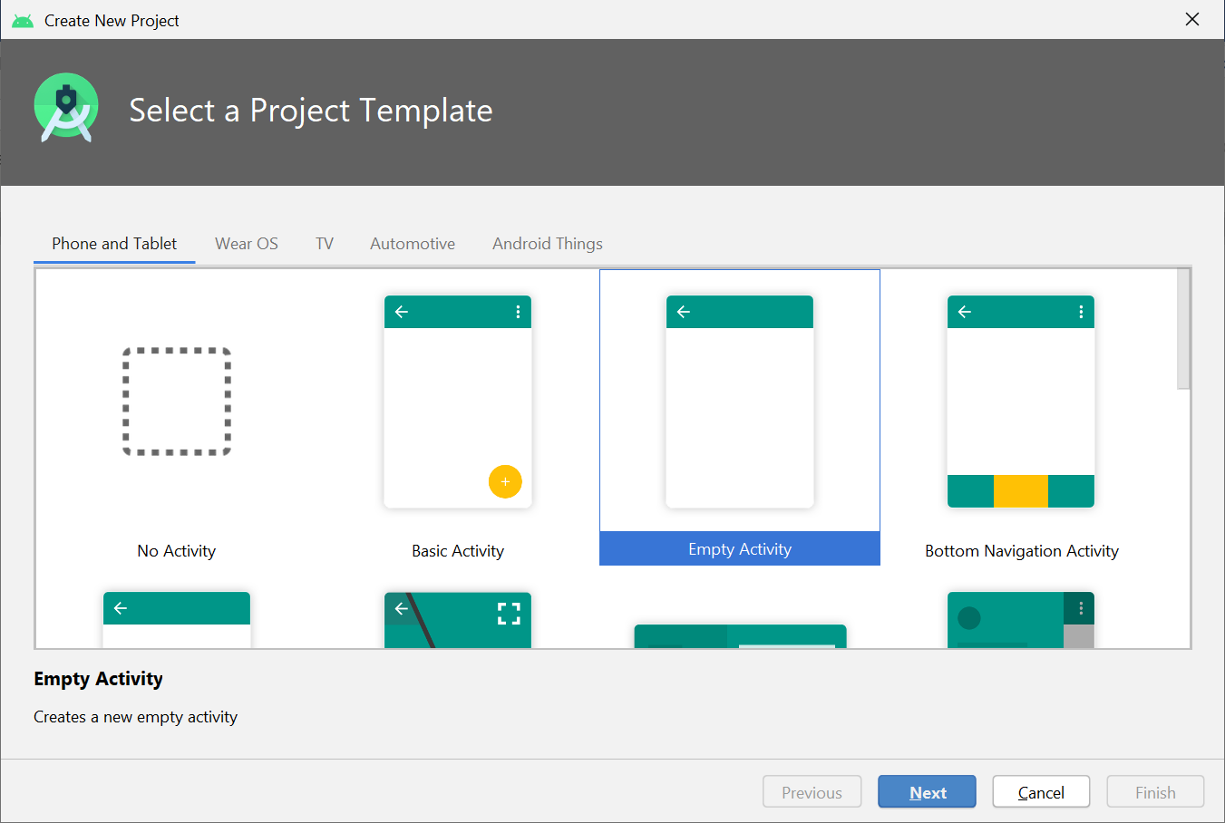

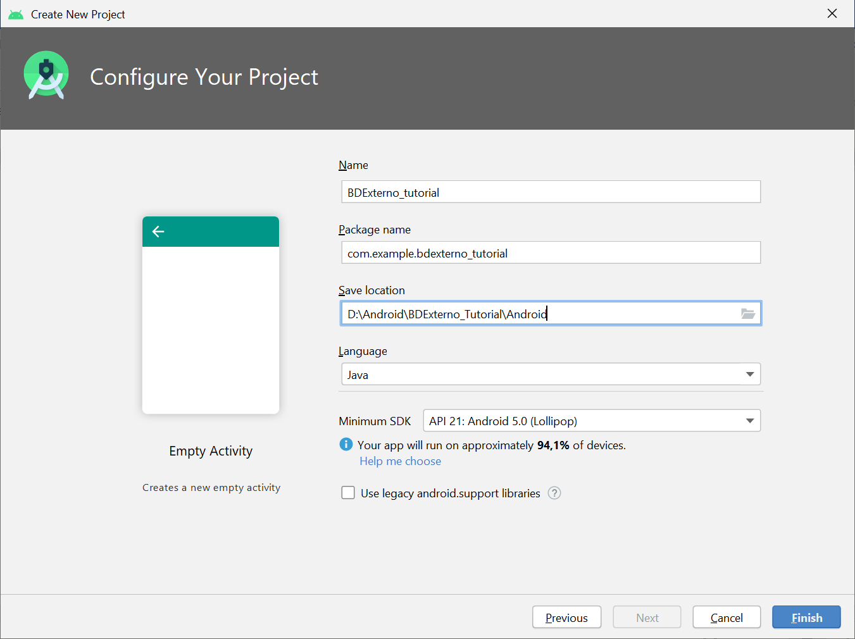

9) Dê as permissões necessárias para conexão à internet no arquivo AndroidManifest.xml:

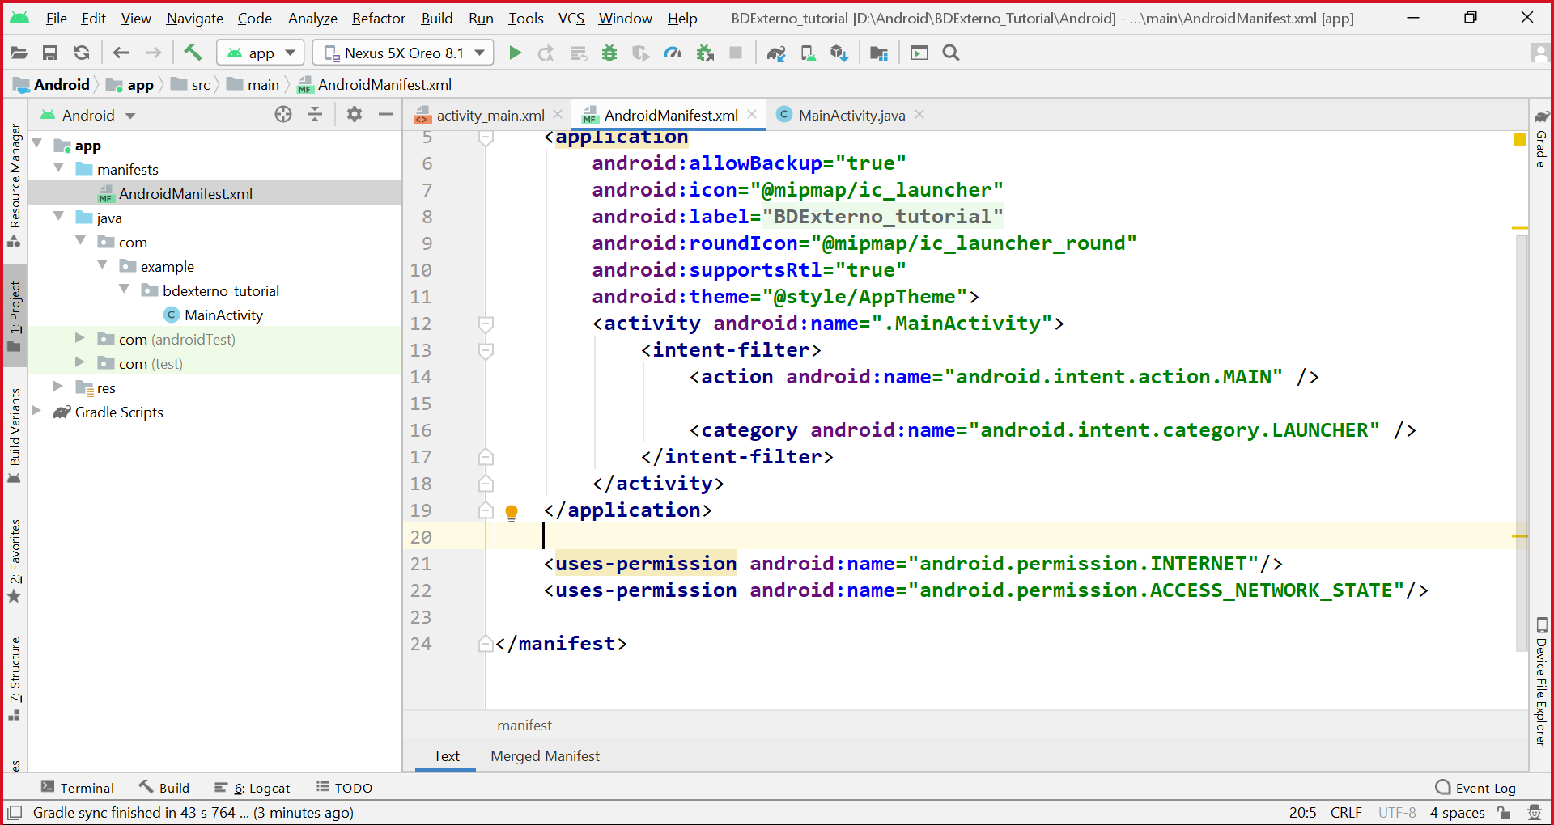

<uses-permission android:name="android.permission.INTERNET" />

<uses-permission android:name="android.permission.ACCESS_NETWORK_STATE" />

10) Na MainActivity, adicione a biblioteca abaixo, clicando no botão destacado:

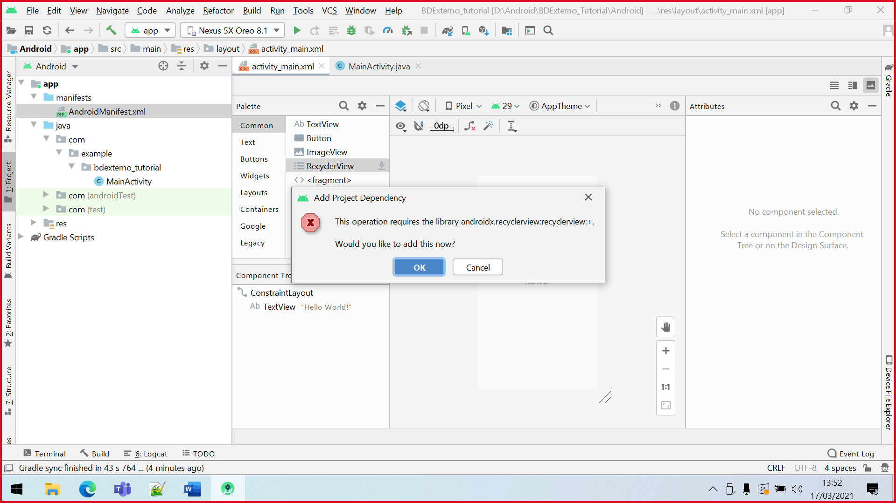

11) Monte a tela abaixo na activity_main:

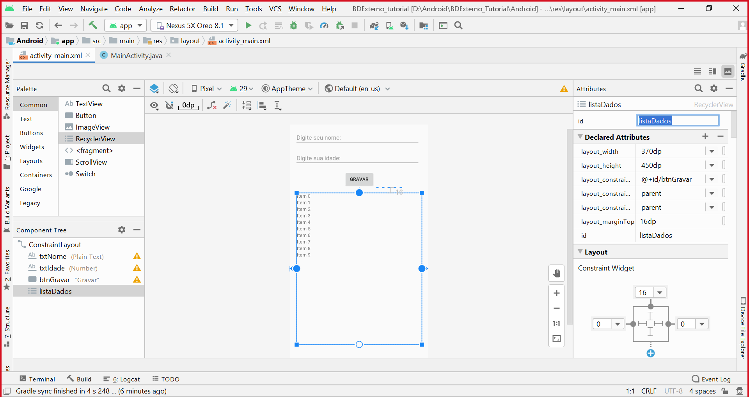

*<?***xml version="1.0" encoding="utf-8"***?>*<**androidx.constraintlayout.widget.ConstraintLayout xmlns:android="http://schemas.android.com/apk/res/android"  
 xmlns:app="http://schemas.android.com/apk/res-auto"  
 xmlns:tools="http://schemas.android.com/tools"  
 android:layout_width="match_parent"  
 android:layout_height="match_parent"  
 tools:context=".MainActivity"**>  
  
 <**EditText  
 android:id="@+id/txtNome"  
 android:layout_width="370dp"  
 android:layout_height="wrap_content"  
 android:layout_marginStart="16dp"  
 android:layout_marginTop="16dp"  
 android:ems="10"  
 android:hint="Digite seu nome:"  
 android:inputType="textPersonName"  
 app:layout_constraintStart_toStartOf="parent"  
 app:layout_constraintTop_toTopOf="parent"** />  
  
 <**EditText  
 android:id="@+id/txtIdade"  
 android:layout_width="370dp"  
 android:layout_height="wrap_content"  
 android:layout_marginStart="16dp"  
 android:layout_marginTop="16dp"  
 android:ems="10"  
 android:hint="Digite sua idade:"  
 android:inputType="number"  
 app:layout_constraintStart_toStartOf="parent"  
 app:layout_constraintTop_toBottomOf="@+id/txtNome"** />  
  
 <**Button  
 android:id="@+id/btnGravar"  
 android:layout_width="wrap_content"  
 android:layout_height="wrap_content"  
 android:layout_marginTop="16dp"  
 android:onClick="clickGravar"  
 android:text="Gravar"  
 app:layout_constraintEnd_toEndOf="parent"  
 app:layout_constraintStart_toStartOf="parent"  
 app:layout_constraintTop_toBottomOf="@+id/txtIdade"** />  
  
 <**androidx.recyclerview.widget.RecyclerView  
 android:id="@+id/listaDados"  
 android:layout_width="370dp"  
 android:layout_height="450dp"  
 android:layout_marginTop="16dp"  
 app:layout_constraintEnd_toEndOf="parent"  
 app:layout_constraintStart_toStartOf="parent"  
 app:layout_constraintTop_toBottomOf="@+id/btnGravar"** />  
</**androidx.constraintlayout.widget.ConstraintLayout**>

12) crie um novo layout chamado layout_lista:

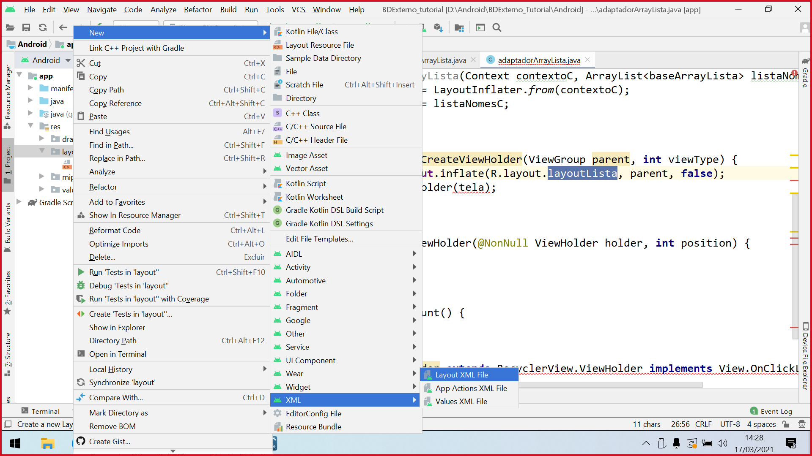

13) O layout layout_lista deverá ser como abaixo:

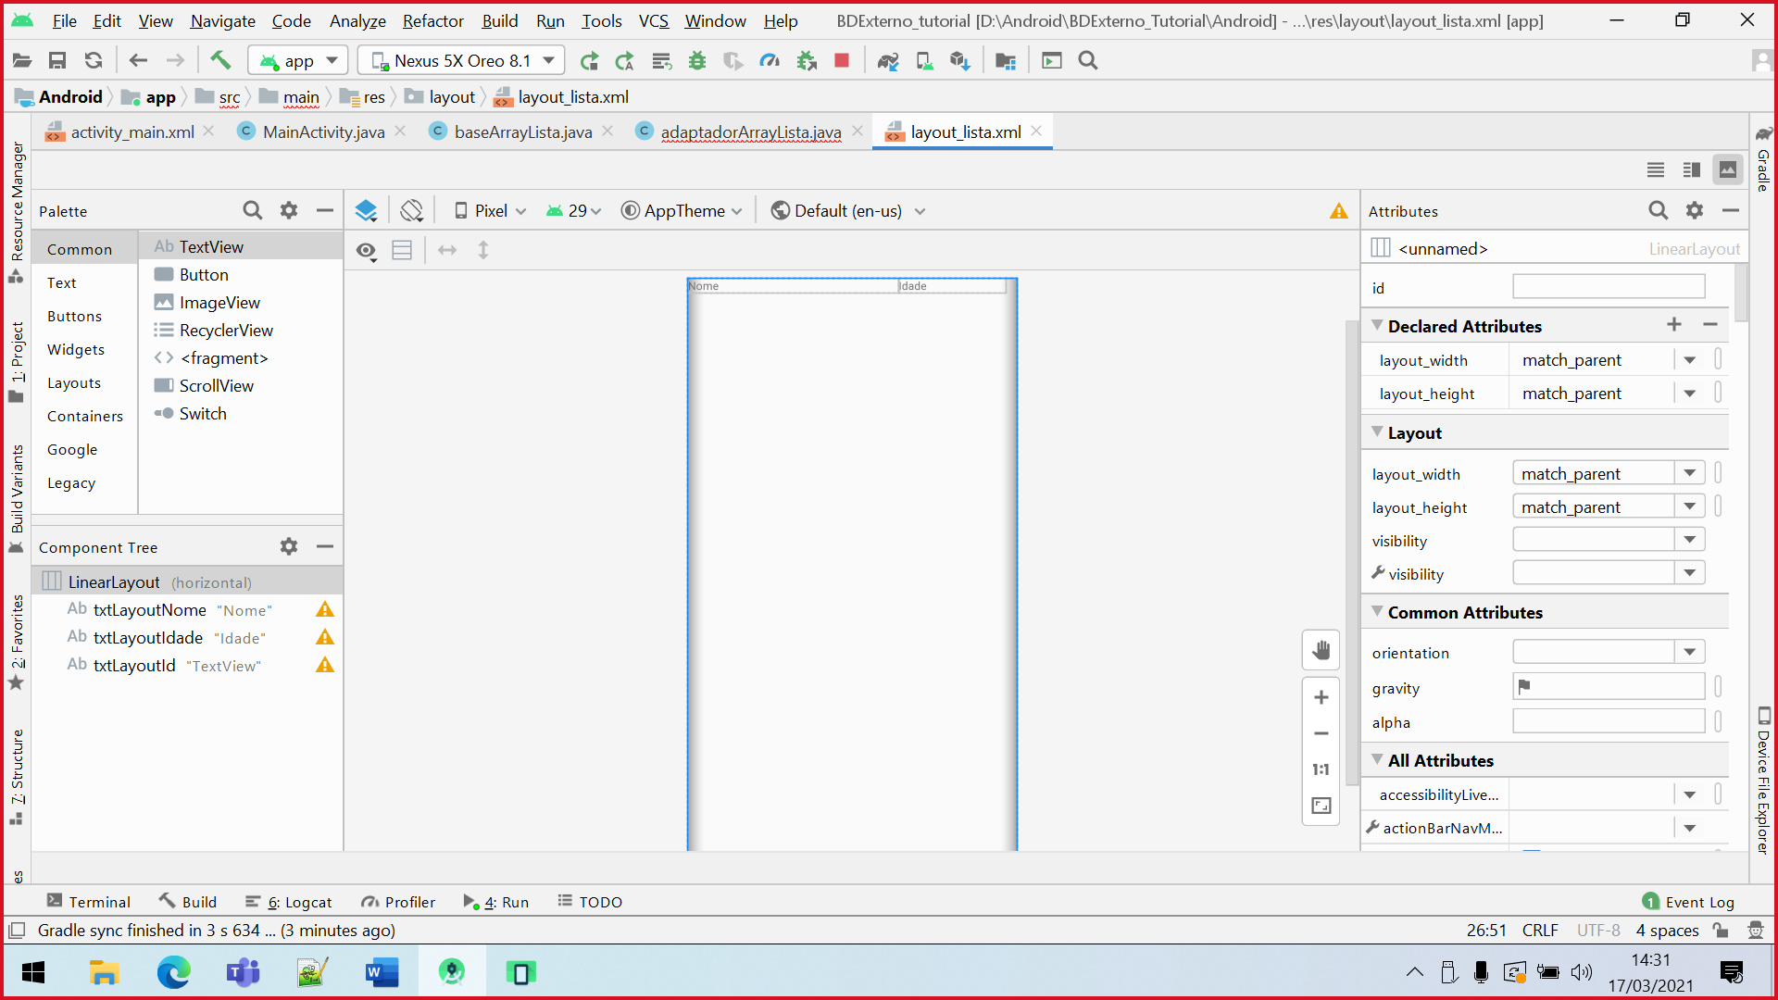

*<?***xml version="1.0" encoding="utf-8"***?>*<**LinearLayout xmlns:android="http://schemas.android.com/apk/res/android"  
 android:layout_width="match_parent"  
 android:layout_height="match_parent"**>  
  
 <**TextView  
 android:id="@+id/txtLayoutNome"  
 android:layout_width="250dp"  
 android:layout_height="wrap_content"  
 android:layout_weight="1"  
 android:text="Nome"** />  
  
 <**TextView  
 android:id="@+id/txtLayoutIdade"  
 android:layout_width="120dp"  
 android:layout_height="wrap_content"  
 android:layout_weight="1"  
 android:text="Idade"** />  
  
 <**TextView  
 android:id="@+id/txtLayoutId"  
 android:layout_width="0dp"  
 android:layout_height="0dp"  
 android:layout_weight="1"  
 android:text="TextView"** />  
</**LinearLayout**>

14) Criaremos as duas classes abaixo, adaptadorArrayLista e baseArrayLista:

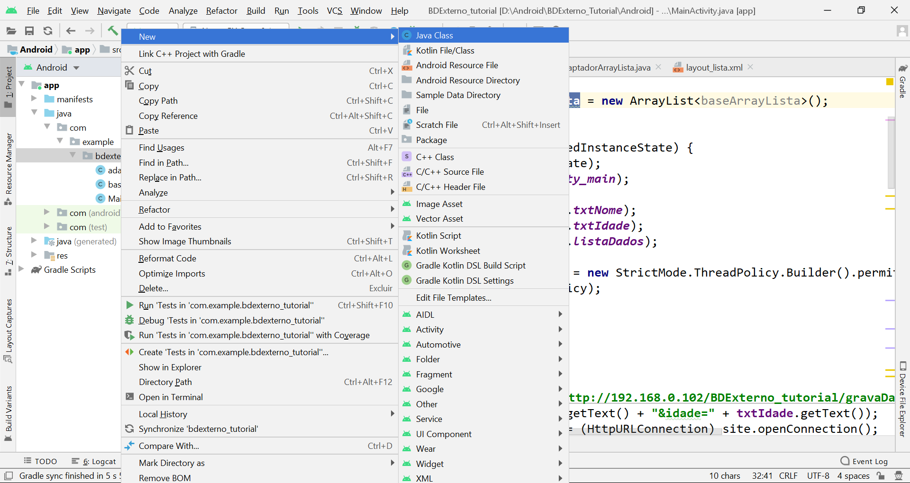

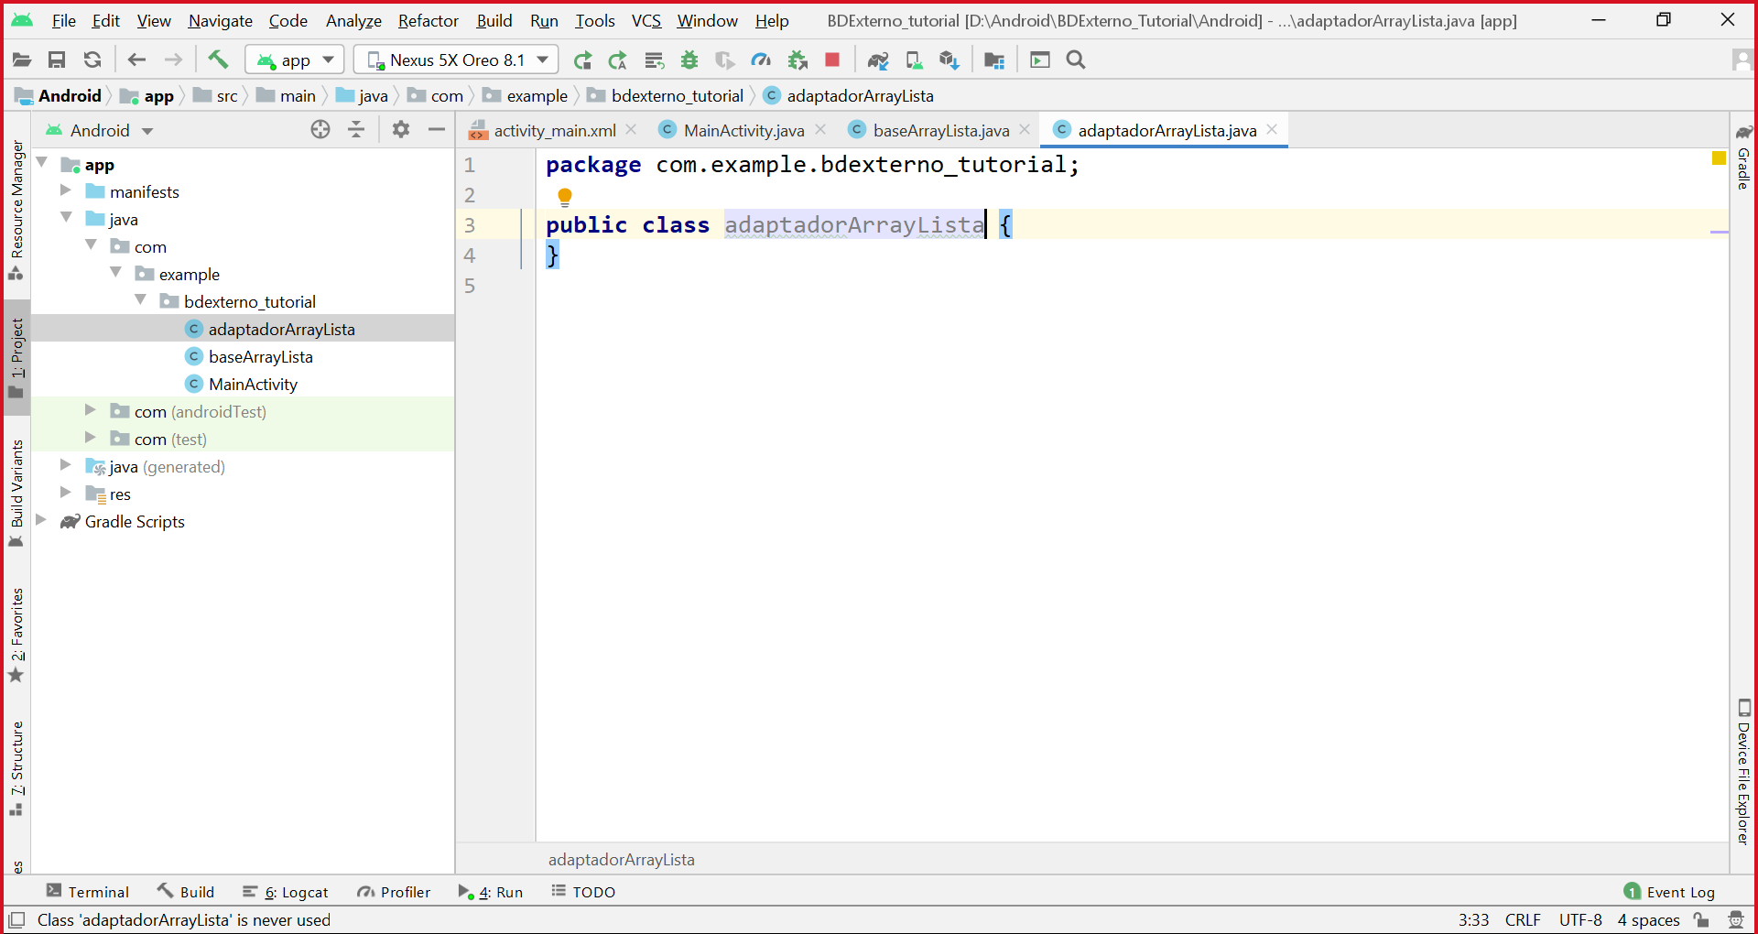

15) Código da classe baseArrayLista:

**package** com.example.bdexterno_tutorial;  
  
**public class** baseArrayLista {  
 **public** String **id**, **nome**, **idade**;  
}

16) Código da classe adaptadorArrayLista:

**package** com.example.bdexterno_tutorial;  
  
**import** android.content.Context;  
**import** android.view.LayoutInflater;  
**import** android.view.View;  
**import** android.view.ViewGroup;  
**import** android.widget.TextView;  
  
**import** androidx.annotation.NonNull;  
**import** androidx.recyclerview.widget.RecyclerView;  
  
**import** java.util.ArrayList;  
  
**public class** adaptadorArrayLista **extends** RecyclerView.Adapter<adaptadorArrayLista.ViewHolder> {  
  
 **private** ArrayList<baseArrayLista> **listaNomes**;  
 **private** LayoutInflater **layout**;  
 **private** ClickItem **eventoClick**;  
  
 **public** adaptadorArrayLista(Context contextoC, ArrayList<baseArrayLista> listaNomesC){  
 **this**.**layout** = LayoutInflater.*from*(contextoC);  
 **this**.**listaNomes** = listaNomesC;  
 }  
  
 @Override  
 **public** ViewHolder onCreateViewHolder(ViewGroup parent, **int** viewType) {  
 View tela = **layout**.inflate(R.layout.***layout_lista***, parent, **false**);  
 **return new** ViewHolder(tela);  
 }  
  
 @Override  
 **public void** onBindViewHolder(ViewHolder holder, **int** position) {  
 holder.**txtHolderId**.setText(**listaNomes**.get(position).**id**);  
 holder.**txtHolderNome**.setText(**listaNomes**.get(position).**nome**);  
 holder.**txtHolderIdade**.setText(**listaNomes**.get(position).**idade**);  
 }  
  
 @Override  
 **public int** getItemCount() {  
 **return listaNomes**.size();  
 }  
  
 **public class** ViewHolder **extends** RecyclerView.ViewHolder **implements** View.OnClickListener{  
 TextView **txtHolderId**;  
 TextView **txtHolderNome**;  
 TextView **txtHolderIdade**;  
  
 **public** ViewHolder(View v){  
 **super**(v);  
 **txtHolderId** = v.findViewById(R.id.***txtLayoutId***);  
 **txtHolderNome** = v.findViewById(R.id.***txtLayoutNome***);  
 **txtHolderIdade** = v.findViewById(R.id.***txtLayoutIdade***);  
 v.setOnClickListener(**this**);  
 }  
  
 @Override  
 **public void** onClick(View v) {  
 **if**(**eventoClick** != **null**)  
 **eventoClick**.onItemClick(v, getAdapterPosition());  
 }  
 }  
  
 String getItem (**int** id){  
 **return listaNomes**.get(id).**id**;  
 }  
  
 **void** setClickListener(ClickItem clickDoItem){  
 **this**.**eventoClick** = clickDoItem;  
 }  
  
 **public interface** ClickItem{  
 **void** onItemClick(View v, **int** position);  
 }  
}

17) Descubra o IP de seu computador, pois o utilizaremos no código da MainActivity.java:

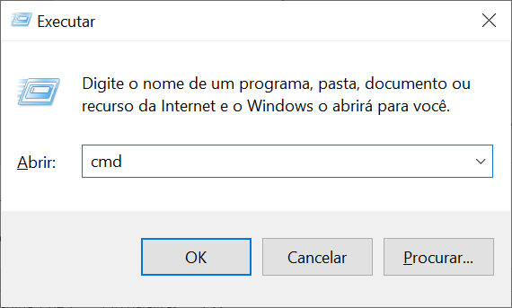

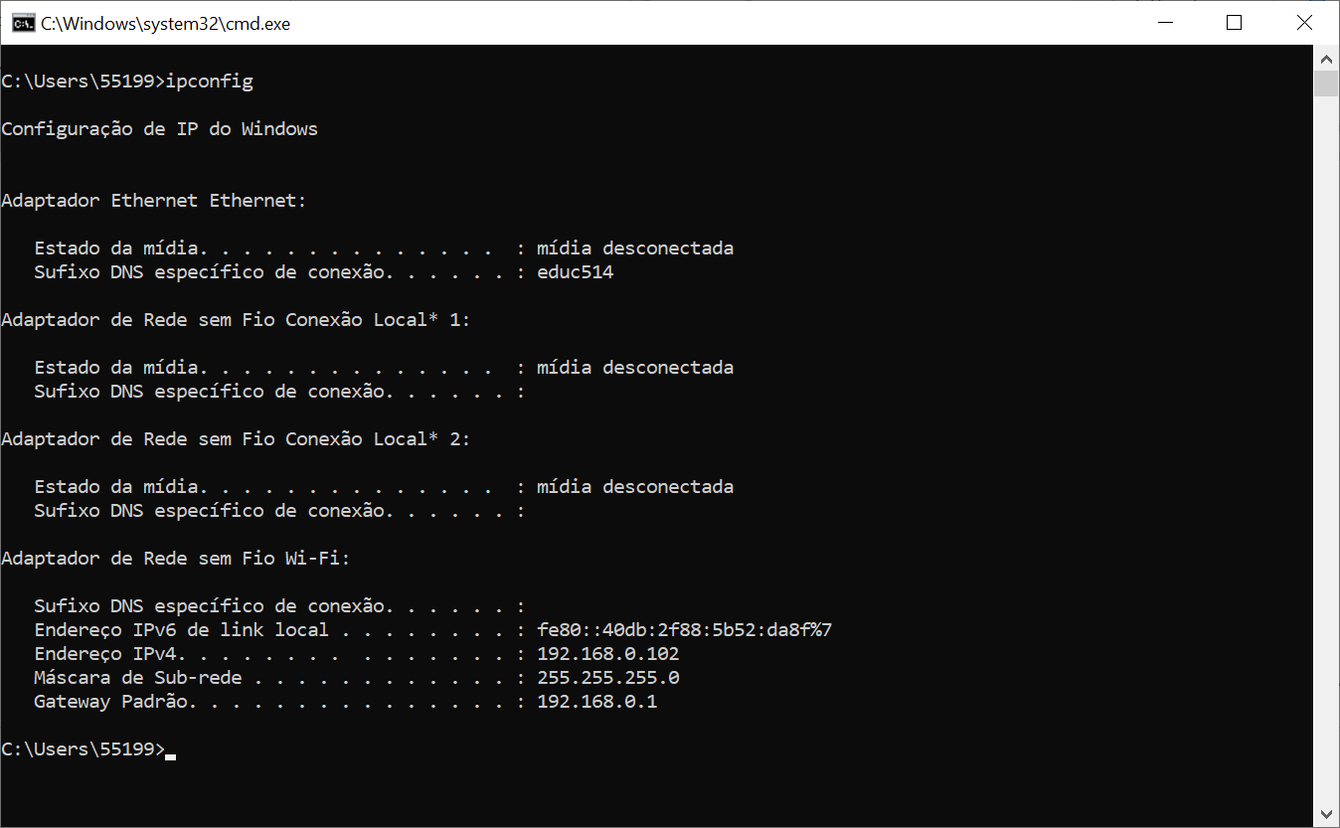

18) Código da MainActivity.java (não esqueça de trocar o IP do passo anterior):

**package** com.example.bdexterno_tutorial;  
  
**import** androidx.appcompat.app.AppCompatActivity;  
**import** androidx.recyclerview.widget.LinearLayoutManager;  
**import** androidx.recyclerview.widget.RecyclerView;  
  
**import** android.os.Bundle;  
**import** android.os.StrictMode;  
**import** android.view.View;  
**import** android.widget.EditText;  
**import** android.widget.Toast;  
  
**import** org.json.JSONArray;  
**import** org.json.JSONException;  
**import** org.json.JSONObject;  
  
**import** java.io.BufferedReader;  
**import** java.io.IOException;  
**import** java.io.InputStream;  
**import** java.io.InputStreamReader;  
**import** java.net.HttpURLConnection;  
**import** java.net.MalformedURLException;  
**import** java.net.URL;  
**import** java.util.ArrayList;  
  
**public class** MainActivity **extends** AppCompatActivity **implements** adaptadorArrayLista.ItemClickListener{  
  
 EditText **txtNome**, **txtIdade**;  
 RecyclerView **listaDados**;  
  
 adaptadorArrayLista **adaptador**;  
 ArrayList<baseArrayLista> **arrayLista** = **new** ArrayList<baseArrayLista>();  
  
 @Override  
 **protected void** onCreate(Bundle savedInstanceState) {  
 **super**.onCreate(savedInstanceState);  
 setContentView(R.layout.***activity_main***);  
  
 **txtNome** = findViewById(R.id.***txtNome***);  
 **txtIdade** = findViewById(R.id.***txtIdade***);  
 **listaDados** = findViewById(R.id.***listaDados***);  
  
 StrictMode.ThreadPolicy policy = **new** StrictMode.ThreadPolicy.Builder().permitAll().build();  
 StrictMode.*setThreadPolicy*(policy);  
  
 preencheLista();  
 }  
  
 **public void** clickGravar(View v){  
 **try** {  
 URL site = **new** URL(**"http://192.168.0.102/BDExterno_tutorial/gravaDados.php?"** +  
 **"nome="** + **txtNome**.getText() + **"&idade="** + **txtIdade**.getText());  
 HttpURLConnection conexao = (HttpURLConnection) site.openConnection();  
 conexao.connect();  
  
 InputStream entradaDados = conexao.getInputStream();  
  
 } **catch** (MalformedURLException e) {  
 e.printStackTrace();  
 } **catch** (IOException e) {  
 e.printStackTrace();  
 }  
 }  
  
 **public void** preencheLista(){  
 **try** {  
 URL site = **new** URL(**"http://192.168.0.102/BDExterno_tutorial/buscaDados.php"**);  
 HttpURLConnection conexao = (HttpURLConnection) site.openConnection();  
 conexao.connect();  
  
 InputStream entradaDados = conexao.getInputStream();  
 BufferedReader leitor = **new** BufferedReader(**new** InputStreamReader(entradaDados));  
  
 String linha;  
 StringBuilder decodificador = **new** StringBuilder();  
  
 **while** ((linha = leitor.readLine()) != **null**){  
 decodificador.append(linha);  
 }  
  
 String stringJSON = decodificador.toString();  
  
 JSONArray saidaJson = **new** JSONArray(stringJSON);  
  
 baseArrayLista cabecalho = **new** baseArrayLista();  
 cabecalho.**id** = **"ID"**;  
 cabecalho.**nome** = **"Nome"**;  
 cabecalho.**idade** = **"Idade"**;  
 **arrayLista**.add(cabecalho);  
  
 **for**(**int** contador = 0; contador < saidaJson.length(); contador++){  
 JSONObject linhaJson = saidaJson.getJSONObject(contador);  
  
 baseArrayLista registro = **new** baseArrayLista();  
 registro.**id** = linhaJson.getString(**"id"**);  
 registro.**nome** = linhaJson.getString(**"nome"**);  
 registro.**idade** = linhaJson.getString(**"idade"**);  
 **arrayLista**.add(registro);  
 }  
  
 *// configurar RecyclerView* **listaDados**.setLayoutManager(**new** LinearLayoutManager(**this**));  
  
 **adaptador** = **new** adaptadorArrayLista(**this**, **arrayLista**);  
 **adaptador**.setClickListener(**this**);  
  
 **listaDados**.setAdapter(**adaptador**);  
  
 } **catch** (MalformedURLException e) {  
 e.printStackTrace();  
 } **catch** (IOException e) {  
 e.printStackTrace();  
 } **catch** (JSONException e) {  
 e.printStackTrace();  
 }  
 }  
  
 @Override  
 **public void** onItemClick(View view, **int** position) {  
 **if**(position > 0){  
 Toast.*makeText*(**this**, **"Nome: "**+ **adaptador**.getItem(position), Toast.***LENGTH_SHORT***).show();  
 }  
 }  
}